[**Анализ осуществления закупок товаров, работ, услуг для обеспечения муниципальных нужд города Чебоксары за 1 полугодие 2020 года**](http://cheb-zakaz.ru/UserFiles/orgs/GovId_1/analitika_na_sajt(1).docx)

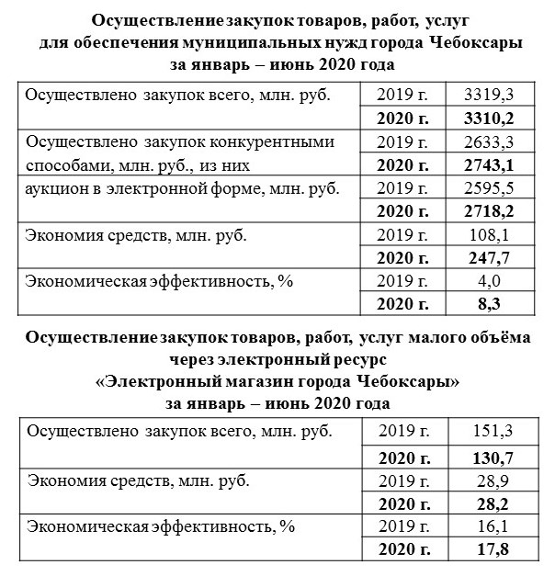

Удельный вес по способам осуществления закупок

в общем объеме закупок

Сведения о проведении совместных закупок